2025体育消费补贴报名指引

第一步：根据通知内容填报附件1报至所在地市体育局：

通知内容： 附件1：

第二步：签订诚信协议（签字盖章）

诚信协议：

第三步：打开云闪付扫描报名二维码 填报资料 等待审核

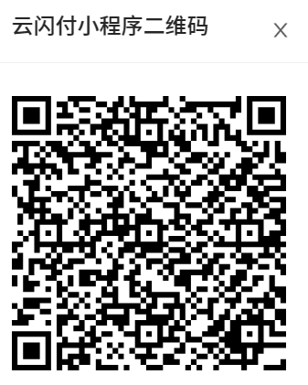**特殊说明：**

1. 商户编号如何获取：通过自家收银设备在云闪付做测试交易，然后通过如下方式查看（请注意：一定是测试的这笔交易，才是商户收银设备的商户编号）：

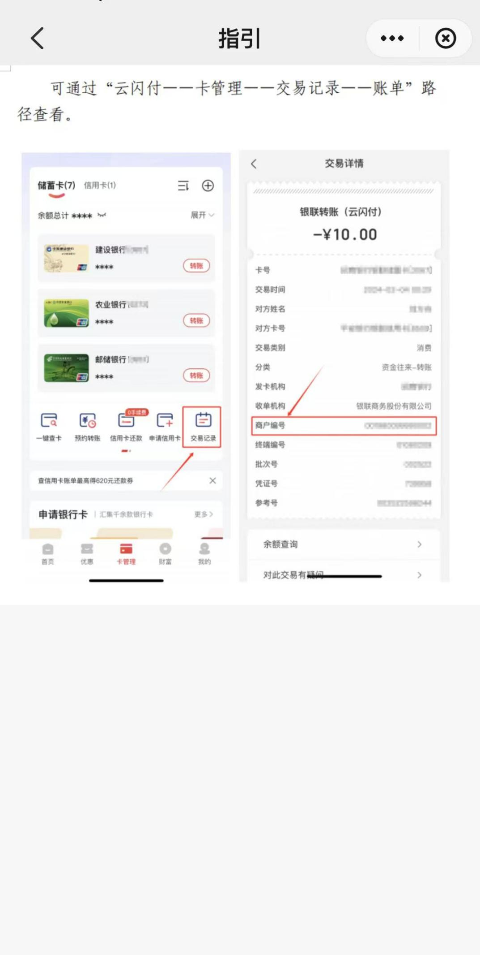2、商户财务无感对账：本次活动银联和银行出资部分商户实时到账，即财务无感，无需事后结算；商户出资部分，商户直接少到账，无需商户提前打款。例如：用户核销银联满500元减10元优惠券，用户需付款500元，使用优惠券后，用户实际支付490元，商户直接到账500元，财务无感；用户核销银联商户满500元减60元叠加券（银联商户1:1出资），用户需付款500元，使用优惠券后，用户实际支付440元，商户到账470元。